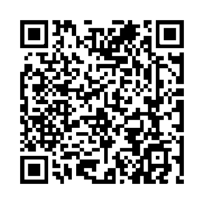
2026本気丼参加申込書

提出先：(一社)南魚沼市まちづくり推進機構 〈FAX：025-778-0512〉
申込締切り：令和8年6月19日 (金)
お申込みはオンライン申込が便利です ▶

【宣誓書】
下記「□」に「✓」を記入の上、署名をお願いいたします。
- 当キャンペーンに参加するに当たり、「基本規定」を守り、コンセプトである南魚沼産コシヒカリのブランド力向上と消費拡大に努めることを誓います。
責任者署名：

事業所名
店舗名
住所 | 〒 －  南魚沼市
代表者
担当者名
TEL |  | FAX
メール

当てはまるところに「数量」をお願いします。
通常参加(ゲレ食以外) | ゲレ食参加
参加費：1丼当たり20,000円 | 参加費：1丼当たり10,000円
丼 | 丼

※全店舗で撮影を行います。
※お申込みいただいた店舗様には今後のスケジュールについて、別途ご案内をさせていただきます。
〒９４９－６６８０
新潟県南魚沼市六日町９１番地２
一般社団法人南魚沼市まちづくり推進機構
担当：上村、大竹
℡：025-778-0511／Fax：025-778-0512
Email：info@mmdo-machi.org

